Bild markiert
Button «Link einfügen/editieren»
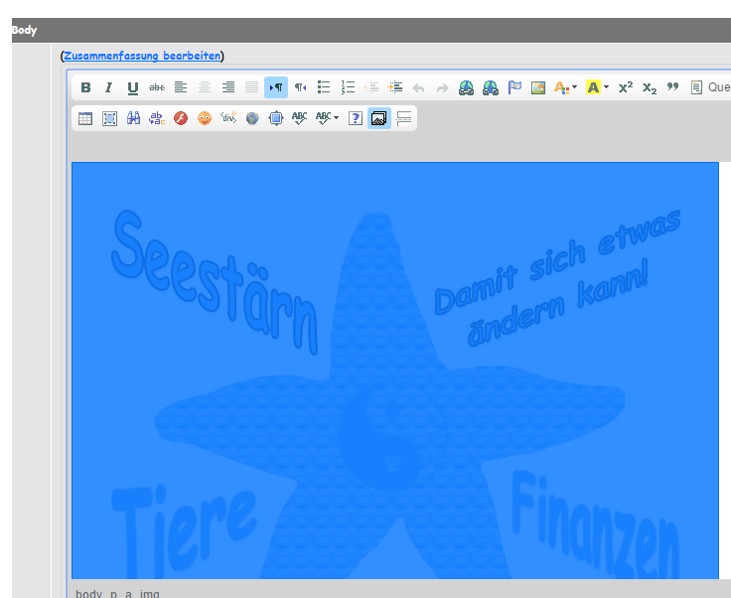

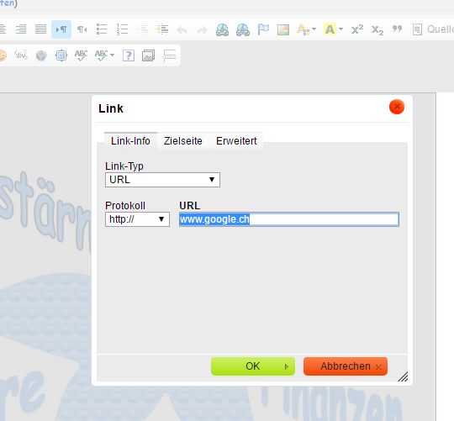Link eingefügt
Das Textformat ist «Full HTML»
Der externe Link ist nicht über dem Bild, sondern vor dem Bild.

Ich habe die Zeichen für externe Links in der Konfiguration aktiviert, um das Verhalten aufzuzeigen.

